Los modelos 3D compatibles con BIM auguran grandes éxitos para 2016
El fabricante de lavavajillas Meiko ofrece una innovación relativa a la prestación de servicios

La inteligente tecnología de lavado industrial, el excelente servicio y la gran capacidad de solucionar problemas de lavado en el sector de la gastronomía, hostelería y alimentación son los factores en los que se basa la fama internacional de la empresa Meiko Maschinenbau GmbH & Co. KG con sede en el estado alemán de Baden-Wurtemberg. A todo esto, ahora no se suma otra innovación de producto, sino una innovación de servicio hecha especialmente para planificadores de cocinas y arquitectos: «Estamos muy contentos de ofrecer a nuestros socios dedicados a la planificación la modernísima aplicación 3D M-iPlan, desarrollada por nuestros especialistas, que ofrece respaldo en cuestiones de Building Information Modeling System» informa el Dr. Ing. Thomas Peukert, jefe de la sección de diseño y desarrollo.

Con la ayuda de un configurador en línea, desde principios de diciembre de 2015, los planificadores de cocinas industriales pueden ofrecer a sus clientes modelos tridimensionales que cumplen las exigencias del Building Information Modeling (BIM) y que representan perfectamente la planificación de la zona de lavado de una cocina grande. En un comunicado de prensa, Meiko informa que hasta la fecha es la única empresa que pone a disposición los modelos 3D, compatibles con BIM, especialmente para máquinas grandes.

M-iPlan es una de las soluciones para el ramo desarrollada por los especialistas de Meiko, siendo la sección de planificación quien se encargó de los trabajos de adaptación para la aplicación 3D. «Con M-iPlan no únicamente simplificamos el trabajo de los planificadores, sino que satisfacemos una exigencia del mercado en el sector de equipos grandes, de la cual se beneficia también el cliente final, ya que puede apreciar detalladamente las máquinas que compra» comenta Jürgen Walter, jefe del departamento de planificación de Meiko. A partir de marzo de 2016, los socios de Meiko podrán descargar gratuitamente esta aplicación.

«Tal como exige una solución compatible con BIM, también hemos integrado información técnica en los modelos tridimensionales que se puede activar fácilmente con el ratón» explica el Dr. Ing. Thomas Peukert. Los detalles técnicos puestos a disposición por Meiko proporcionan aún más comodidad a las personas encargadas de la planificación. «Meiko ofrece soluciones a todas las cuestiones relacionadas con la organización de la zona de lavado, tanto para los usuarios de nuestros productos, como para nuestros socios en los estudios de arquitectura y planificación, sin los cuales no hubiésemos conseguido abrirnos el mercado con tanta eficiencia a lo largo de los años y con quienes nos une una muy estrecha cooperación» añade Peukert.

Leyenda

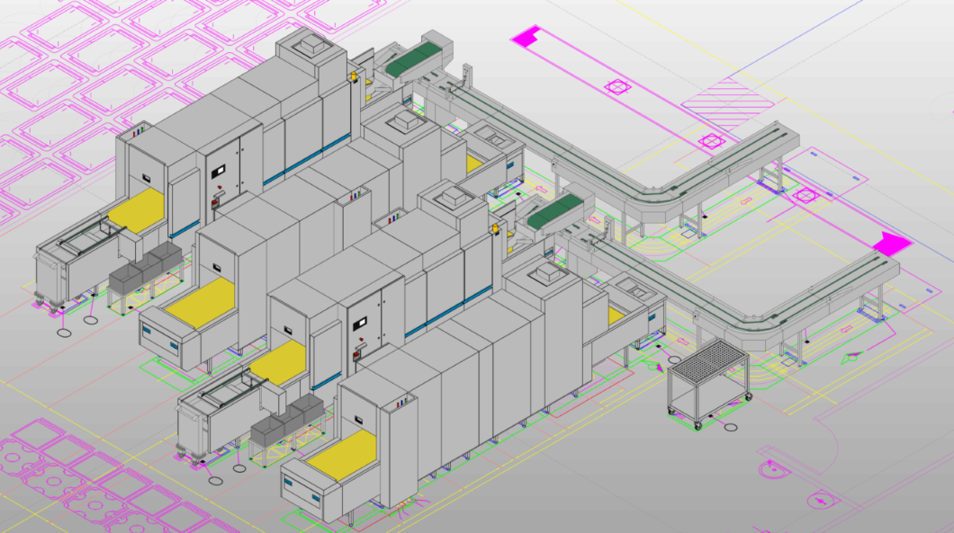

MEIKO tiene la solución y ayuda a planificadores y arquitectos con la aplicación 3D «M-iPlan».

